Léonard de Vinci
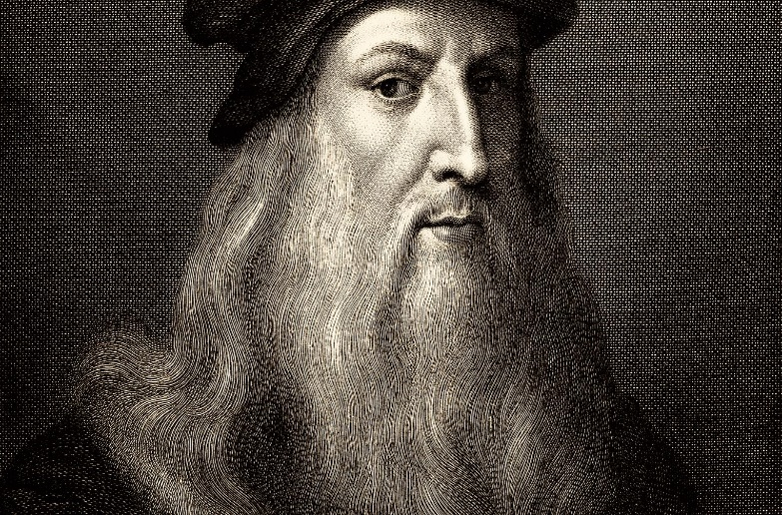
Nom : Léonard de Vinci

Nationalité : Italien

Période de temps : 1452-1519

Contributions : Parachute, le rotor d’hélicoptère, la pompe, le marteau mécanique, l’horloge, le roulement à billes et l’odomètre
